Konkurs piramid sportowych 2015

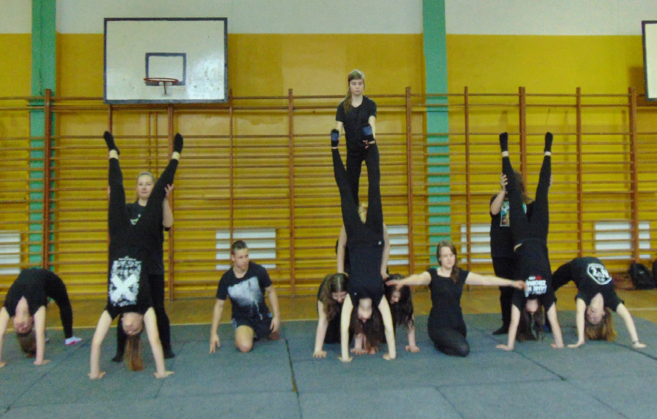

**Święto Odzyskania Niepodległości 2015**

PRZEKAZANIE SZTANDARU SZKOŁY

STUDNIÓWKA 2015

EISSTOCK

**LICEUM OGÓLNOKSZTAŁCĄCE**

**im. BOHATERÓW WARSZAWY**

**W TERESPOLU**

ul. Wojska Polskiego 88

21-550 Terespol

tel. 83 375 20 04

[www.zsoterespol.edupage.org](http://www.zsoterespol.edupage.org)

e-mail: zso.terespol@wp.pl



